浙江明达铜业有限公司新建项目竣工环境保护验收监测报告

建设单位: 浙江明达铜业有限公司

2019年10月
目录
一、验收项目概况 1
二、验收监测依据 1
三、 工程建设情况 2
3.1地理位置及平面布置 2
3.2建设内容 3
3.3主要原辅材料 3
3.4建设项目生产设备 3
3.5生产工艺情况介绍 3
3.6项目变动情况 4
四、环境保护设施 5
4.1污染物治理/防治措施 5
4.2环保设施投资 5
4.3环评批复意见落实情况表 6
五、建设项目环评报告表的主要结论与建议及审批部门审批决定 7
5.1建设项目环评报告书的主要结论与建议 7
5.2审批部门审批决定（萧环建[2017]660号） 8
六、 验收执行标准 9
6.1废水 9
6.2废气 9
6.3噪声 9
6.4固废 9
6.5总量控制指标 9
七、验收监测内容 11
7.1验收监测内容和频次 11
采样布点示意图： 11
八、质量保证及质量控制 12
8.1监测分析方法 12
8.2监测仪器分析 12
8.3人员资质 12
8.4质量保证及质量控制 12
九、验收监测工况 14
9.1验收检测期间运行工况 14
9.2污染物达标排放监测结果 14
9.3生活污水监测结果 15
9.4噪声监测结果 15
9.5废气监测结果 15
十、验收监测结论及建议 19
10.1验收监测结论 19
10.2建议 20

一、验收项目概况
浙江明达铜业有限公司，注册地址：萧山区进化镇岳联村，于2017年12月14日通过萧山区环境保护局行政审批，详见附件（萧环建[2017]660号），项目审批内容为年产水暖管材50万套、水暖器材200万米的生产规模。
浙江明达铜业有限公司向杭州市萧山区环境保护局提请环保三同时验收，并于2019年8月委托浙江精德检测科技有限公司承担验收监测工作。浙江精德检测科技有限公司于2019年8月10日～8月11日进行了现场勘查，并收集相关资料，制定监测方案。根据监测方案组织了本项目的现场监测和实验室检测工作，在此基础上编写本验收报告。通过现场调查与监测，评价该项目的废水、废气、噪声排放是否达到国家相关标准要求；考核该项目环保设施建设、运行情况是否达到设计要求；该项目环评批复意见落实情况，全面反映环保管理状况并提出存在问题与对策措施。
二、验收监测依据
1、中华人民共和国国务院令第253号《建设项目环境保护管理条例》，1998年11月；
2、国家环保总局总局令第13号《建设项目竣工环境保护验收管理办法》，2001年12月；
3、国家环保总局环发[2000]38号《关于建设项目环境保护设施竣工验收监测管理有关问题的通知》，2000年2月；
4、中华人民共和国国务院第682号令《国务院关于修改〈建设项目环境保护管理条例〉的决定》,2017年10月；
5、杭州市环境保护有限公司编制《浙江明达铜业有限公司新建项目环境影响报告表》，2017年11月；
6、杭州市萧山区环境保护局萧环建[2017]660号《关于浙江明达铜业有限公司新建项目环境影响报告表审查意见的函》，2017年12月；
7、浙江省环境保护厅浙环发[2009]89号《关于印发<浙江省环境保护厅建设项目竣工环境保护验收技术管理规定>的通知》，2009年12月；
8、关于发布《建设项目竣工环境保护验收暂行办法》的公告，国环规环评（2017）4号；

工程建设情况

3.1地理位置及平面布置
萧山市地处钱塘江冲积平原，地势西南高、中部和北部低，南部多山，为山区半山区，境内最高峰为河上镇的雪湾山，海拔743m。项目所在地位于扬子准地台浙西皱褶带的东北端，处于具有造成山褶皱和俯冲带的活动性大陆连缘，地质为新生界第四纪，属海积平原地貌，地势平坦，地面高程7.6～8.1m之间，地势略为偏低。上部为新世纪沉积层，厚10～40m，土质为灰黄色粉土质的亚黏土、黏土和淤泥质、粉质的黏土、亚黏土，含水丰富，多呈饱水状，有机质含量4.0～9.3%。该区土壤为长期水耕熟化过程中发展起来的，属水稻土类。
浙江明达铜业有限公司位于萧山区进化镇岳联村。
本项目地理位置及周边情况详见附图3-1。

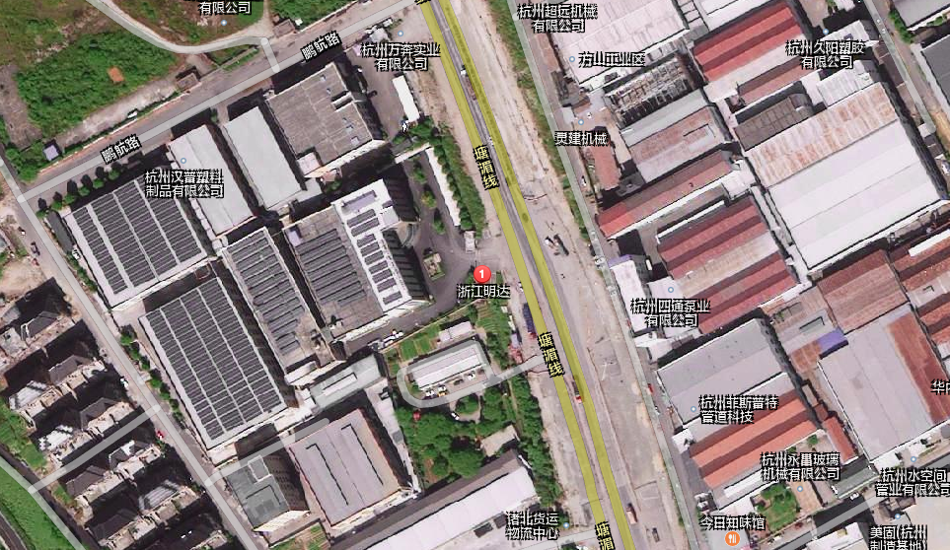
项目所在地

图3-1项目地理位置图

3.2建设内容
- 项目名称：浙江明达铜业有限公司新建项目
- 建设单位：浙江明达铜业有限公司
- 项目性质：新建
- 项目投资情况：2050万元
- 生产安排与劳动定员：本项目需员工80人，实行8小时白班制生产，年工作300天。

3.3主要原辅材料
本项目原辅材料见表3-1。
表3-1项目主要原辅材料消耗表
序号 | 名称 | 设计用量 | 实际用量 | 备注
1 | PPR塑料 | 1000t/a | 1000t/a | /

3.4建设项目生产设备
表3-2主要设备一览表
序号 | 产品设备名称 | 环评数量 | 实际数量 | 备注
1 | 注塑机 | 10条 | 10条 | /
2 | 塑料挤出生产线 | 28台 | 28台 | /
3 | 包装流水线 | 2条 | 2条 | /
4 | 塑料破碎机 | 1台 | 1台 | /
5 | 各类检测设备 | 6台 | 6台 | /
6 | 打标机 | 3台 | 3台 | /

3.5生产工艺情况介绍

3.5.1工艺流程
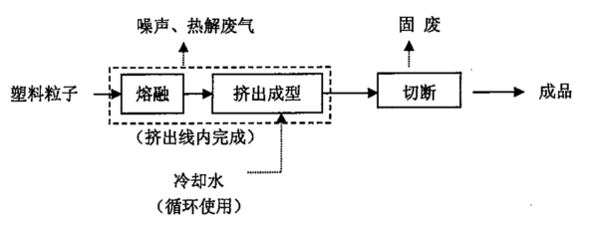
图3-2 本项目水暖管件生产工艺流程及产污环节
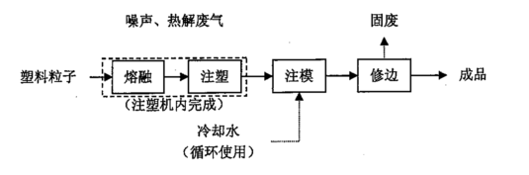
图3-3本项目水暖器材生产工艺流程及产污环节

3.6项目变动情况
3.6.1项目产品方案
项目产品方案见表3-3
表3-3项目产品方案及生产规模
产品名称 | 设计产能 | 实际产能 | 年运行时间
水暖管材 | 50万套/年 | 50万套/年 | 2400h
水暖器材 | 200万米/年 | 200万米/年 | 2400h
3.6.2变动情况
根据现场勘查和企业提供的资料，本项目建设情况变动见表3-4
表3-4建设情况变动表
序号 | 项目 | 环评审批 | 实际情况 | 备注
1 | 具体见表3-1～3-4
2 | 水 | 1300t/a | 1350t/a | /
3 | 电 | 50万KW.h/a | 48万KW.h/a | /

四、环境保护设施

4.1污染物治理/防治措施
4.1.1废水
本项目冷却水循环使用，只添加，不外排，废水主要为员工生活污水。生活污水经污水处理装置处理后排放放，处理工艺如下：
生活污水→污水处理装置→附件水体

4.1.2废气
本项目生产过程中产生的注塑过程中产生的塑料废气，收集后经等离子废气处理装置处理后高空排放。
4.1.3噪声
本项目噪声主要为注塑机、破碎机等机械设备。项目实施后，主要噪声源均设置在车间内。生产车间采取一定程度的封闭、隔音处理，噪声要求达到《工业企业厂界环境噪声排放标准》（GB12348-2008）中的2类标准。
4.1.4固废
本项目投产后，固废主要有废包装材料、生活垃圾。生活垃圾由村委统一清运送环卫部门处理；废包装材料出售给物资回收公司。
4.2环保设施投资
环保投资是实现各项环保措施的重要保证。为了使该项目的发展与环境保护相协调，企业应该在废水处理、噪声防治、固废收集等环境保护工作上投入一定资金，以确保环境污染防治工程措施到位，使环保“三同时”工作得到落实，本项目环保投资估算为22万元,主要为废水治理设施、噪声治理设施的购置等，占项目总投资的1.1%左右，见表4-1。
表4-1建设项目环保投资估算
序号 | 项目 | 内容 | 投资（万元）
1 | 噪声治理 | 隔声降噪设施（如减震垫等） | 2
2 | 废气治理 | 集气罩、废气处理装置等 | 15
3 | 废水治理 | 化粪池、污水处理装置 | 5
 | 总计 | / | 22

4.3环评批复意见落实情况表
表4-2环评批复意见落实表
项目 | 环评批复要求 | 实际落实情况
项目选址及建设内容 | 1、年产水暖管材50万套、水暖器材200万米  2、地址：杭州市萧山区进化镇岳联村 | 基本符合：  1、年产塑料制品280吨  2、地址：杭州市萧山区进化镇岳联村
废水 | 实行雨污分流、清污分流，生活污水必须经处理达到《合成树脂工业污染物排放标准》GB31572-2015表1 直接排放标准后方可排放；待具备纳管条件后则预处理达到《污水综合 排放标准》(GB8978-1996 ) 三级标准后标准后纳入城市污水管网。冷却水循环使用，不得外排。 | 符合：  本项目实行雨污分流，清污分流。冷却水循环使用，只添加，不外排，废水主要为员工生活污水。生活污水经污水处理装置处理达到《合成树脂工业污染物排放标准》GB31572-2015表1 直接排放标准后排放。
废气 | 工艺废气（塑料刷废气等）须配备治理设施，经集中处理达到《合成树脂工业污染物排放标准》GB31572-2015中相应标准后排放。 | 本项目注塑废气，收集后经等离子废气处理装置处理后高空排放。
噪声 | 厂内高噪声设备必须合理布局，远离敏感点。釆取隔声降噪减振措施，确保厂界噪声达到《工业企业厂界环境噪声排放标准》（GB12348-2008）中的2类标准。夜间不得生产。 | 符合：  1.所选设备均为低噪声设备，布局合理，隔声降噪、动静分离。  2.项目工业企业厂界环境噪声达到《工业企业厂界环境噪声排放标准（GB12348-2008）中2类标准。
固废 | 固体废弃物必须妥善处置，禁止随意丢弃或焚烧，不得产生二次污染。 | 生活垃圾由村委统一清运送环卫部门处理。废包装收集后出售给物资回收公司。

五、建设项目环评报告表的主要结论与建议及审批部门审批决定

5.1建设项目环评报告书的主要结论与建议
5.1.1环评中要求落实的环保措施
表5-1环评中环保措施一览表
内容  类型 | 排放源 | 污染物名称 |  | 处理前产生浓度及产生量(单位) | 排放浓度及排放量(单位)
大气污染物 | 生产车间 | 塑料裂解废气 |  | 0.4t/a | 有组织：0.034t/a，1.4mg/m³  无组织：0.06t/a
水污染物 | 员工 | 生活污水 | 废水量 | 1080t/a | 1080t/a
水污染物 | 员工 | 生活污水 | COD_{Cr} | 300 mg/L，0.324t/a | 60 mg/L，0.065t/a
水污染物 | 员工 | 生活污水 | SS | 250 mg/L，00.2t/a | 30 mg/L，0.032t/a
水污染物 | 员工 | 生活污水 | NH₃-N | 25 mg/L，0.027t/a | 8 mg/L，0.009t/a
固体污染物 | 员工 | 生活垃圾 |  | 12t/a | 环卫部门统一处理0
固体污染物 | 车间 | 废包装材料 |  | 5t/a | 收集后由物资公司回收综合利用
电力辐射和电磁辐射 |  | 无
噪  声 | 本项目产噪声主要为注塑机、破碎机等机械设备，根据同类项目类比调查，生产车间噪声值约为75dB(A) ，主要噪声源统计见表5-5。
其它 | 另外，本项目在运营过程中应加强管理、注意环境卫生。
主要生态影响：
本项目厂房已有，无需新建，同时由于本项目规模较小，“三废”污染物的发生量较小，且“三废”污染物皆可控制和处理，只要企业按照本环评提出的要求，做好各项环保措施，则本项目对整个区域生态环境影响不大。

5.1.2环评建议和要求
- 落实环保治理经费，保证建设项目与污染防治实行“三同时”。
- 加强员工的培训工作及教育，做好宣传工作，避免意外事故发生。
- 协调好与周边单位及居民的关系，避免产生环境纠纷。
- 项目若改变生产工艺、经营范围、地址变迁需重新申请环保审批。
5.1.3环评总结论
浙江明达铜业有限公司新建项目选址合理，符合国家产业政策，项目建设符合清洁生产原则，项目污染物在达标排放情况下对周围环境影响较小，区域环境质量能维持现状，只要厂方重视环保工作，认真落实评价提出的各项污染防治对策，加强对污染物的治理工作，做到环保工作专人分管，责任到人，加强对各类污染源的管理，落实环保治理所需要的资金，则该项目的实施，可以做到在较高的生产效益的同时，又能达到环境保护的目标。因此该项目从环保角度来说是可行的。

5.2审批部门审批决定（萧环建[2017]660号）
关于浙江明达铜业有限公司新建项目环境影响报告表审查意见的函
具体见报告附件

验收执行标准

6.1废水
废水排放执行《合成树脂工业污染物排放标准》GB31572-2015表1中直接标准，远期待项目所在区域内截污管网建成并接污水处理厂，则本项目废水排放执行三级标准，具体见表6-1。
表6-1 《合成树脂工业污染物排放标准》GB31572-2015
污染物名称 | 直接 | 单位
pH | 6～9
COD_{Cr} ≤ | 60 | mg/L
BOD₅ ≤ | 20 | mg/L
SS ≤ | 30 | mg/L
NH₃H ≤ | 8 | mg/L

6.2废气
本项目塑料制品加工过程中有塑料废气产生，排放执行《合成树脂工业污染物排放标准》GB31572-2015表4中标准，具体见表6-2。
表6-2合成树脂工业污染物排放标准（GB31572-2015）
污染物 | 排放限值(mg/m³)
非甲烷总烃 | 100

6.3噪声
本项目厂界噪声执行《工业企业厂界环境噪声排放标准》（GB12348-2008）中昼间2类标准，具体标准值见表6-3。
表6-3《工业企业厂界环境噪声排放标准》（GB12348-2008）
声环境功能区类别 | 昼间 | 夜间
2类 | 60dB（A） | 50dB（A）

6.4固废
本项目固废已落实环评要求处置措施，根据环评报告不会造成二次污染，本次不做检测。

6.5总量控制指标
根据环评数据，项目工程主要污染物总量控制见下表：
表6-4项目总量控制指标一览表单位：t/a
污染物 | 化学需氧量 | 氨氮 | VOCS
本项目排入量 | 0.024 | 0.004 | 0.059

七、验收监测内容

7.1验收监测内容和频次
根据委托方提供的资料并结合现场踏勘，本次验收对该项目的厂界环境噪声、废气等进行监测。监测内容具体见表7-1：
表7-1监测内容
监测内容 | 监测点位及个数 | 监测项目 | 频次
生活污水 | 生活污水  排放口 | pH值、化学需氧量、氨氮、悬浮物 | 4次/天，连续两天
噪声 | 厂界四周 | 噪声 | 2次/天，连续两天
废气 | 厂界四周 | 非甲烷总烃 | 4次/天，连续两天
废气 | 废气处理装置进出口 | 非甲烷总烃 | 3次/天，连续两天

采样布点示意图：
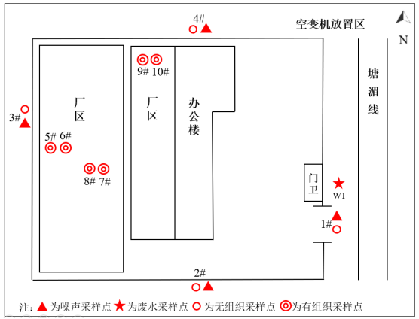

八、质量保证及质量控制

8.1监测分析方法
监测分析方法按照国家标准分析方法和国家环保局颁布的监测分析方法及有关规定执行。样品的采集、运输、保存及实验室分析全过程质量保证参照《浙江省环境监测质量保证技术规定》执行。监测分析方法见表8-1。
表8-1监测项目分析测试方法一览表
序号 | 监测项目 | 监测分析方法
1 | pH值 | 水质pH的测定玻璃电极法GB/T6920-1986
2 | 悬浮物 | 水质悬浮物的测定重量法GB/T11901-1989
3 | 化学需氧量 | 水质化学需氧量的测定重铬酸盐法HJ 828-2017
4 | 氨氮 | 水质氨氮的测定气相分子吸收光谱法HJ/T195-2005
5 | 厂界环境噪声 | 工业企业厂界环境噪声排放标准 GB 12348-2008
6 | 非甲烷总烃 | 环境空气 总烃和非甲烷总烃测定 气相色谱法《空气和废气监测分析方法》（第四版增补版）国家环保总局（2007年）
6 | 非甲烷总烃 | 固定污染源排气中非甲烷总烃的测定 气相色谱法 HJ/T 38-2017

8.2监测仪器分析
根据《检测检验机构认定评审准则》的相关定,建立合适本公司的《仪器设备管理程序》、《仪器设备期间核查程序》等与仪器设备相关的程序,使设备的性能和状态符合检测技术要求,对仪器设备实施有效管理。
我公司参与本次项目监测的仪器均由资质单位经过检定,并在有效的检定范围之内,设备使用前校准合格后使用,能保证监测数据的有效性。
8.3人员资质
参与本项目的采样，分析人员均参与浙江省环境协会及公司内部培训，并通过考核，拥有相关领域的上岗证，做到执证上岗。
8.4质量保证及质量控制
1、监测分析方法采用国家和行业标准分析方法，监测人员经过持证上岗考核并持有合格证书，所用监测仪器设备状态正常且均在有效检定周期内。
2、气态样品现场采样和测试前、后，仪器使用标准装置进行校准，标准装置经过检定合格并在有效期内，并按照国家标准、技术规范和质量保证的要求进行全过程质量控制。
3、在监测期间，样品采集、运输、保存、均按照环境保护部发布的《环境监测质量管理技术导则》（HJ 630-2011）和《浙江省环境监测质量保证技术规定》的要求进行。
4、监测数据和报告实行三级审核制度。

九、验收监测工况

9.1验收检测期间运行工况
验收检测期间，浙江明达铜业有限公司生产负荷达到75%以上，详见表9-1，满足国家环保总局《建设项目竣工环境保护验收管理办法》中要求的设计能力75%以上生产负荷要求。
表9-1验收检测期间生产工况
产品名称 | 8月10日 |  | 8月11日
 | 实际日产量 | 负荷 | 实际日产量 | 负荷
水暖管材 | 0.6万米 | 90% | 0.58万米 | 87%
水暖器材 | 0.15万套 | 90% | 0.14万套 | 84%

9.2污染物达标排放监测结果
表9-2采样期间气象条件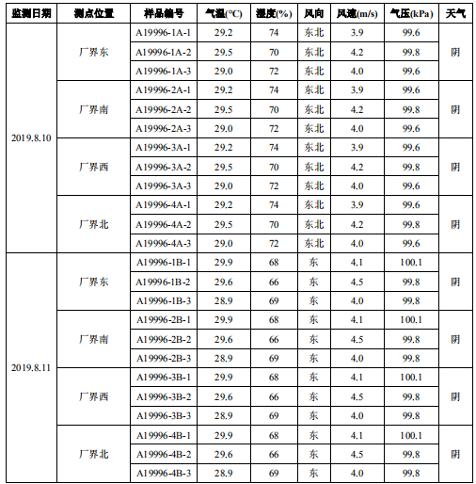

9.3生活污水监测结果
表9-3水质检测结果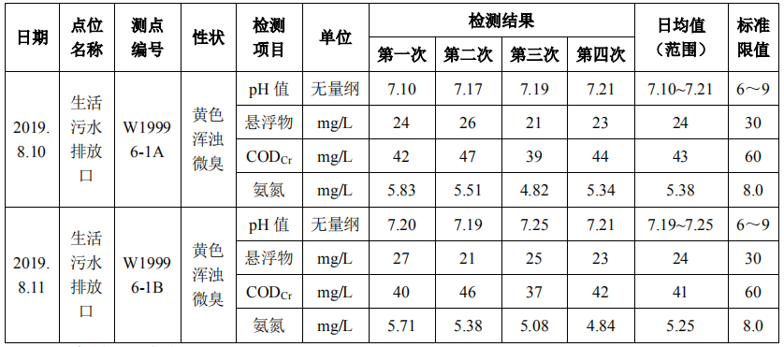
9.3.1生活污水监测结果评价
监测结果表明：所测污水COD、SS、氨氮排放浓度符合《合成树脂工业污染物排放标准》GB31572-2015表1中直接标准要求。
9.4噪声监测结果
在厂界符合监测要求处设置设4个监测点，每个监测点连续两天，监测结果见下表：
表9-4噪声检测结果
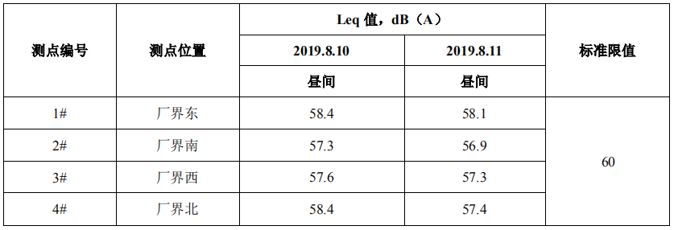
9.4.1噪声监测结果评价
监测结果表明：4个监测点经过2个周期（2天）的监测均达到《工业企业厂界环境噪声排放标准》GB 12348-2008中2类区标准限值要求。

9.5废气监测结果

表9-5 无组织废气检测结果
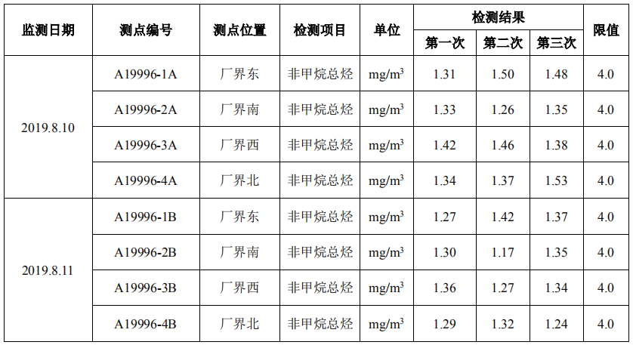
表9-6 有组织废气进口检测结果
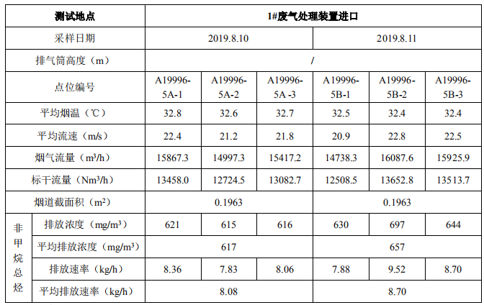
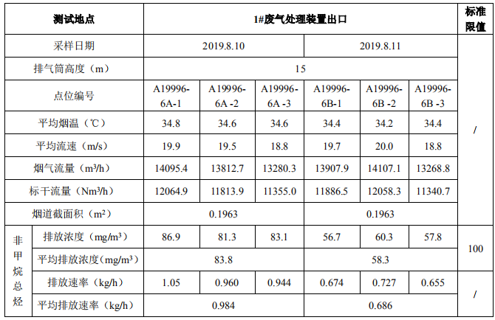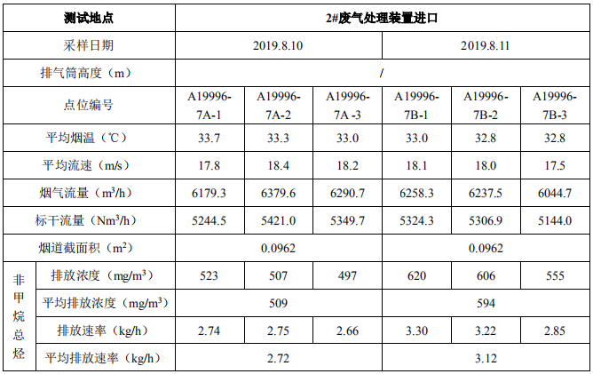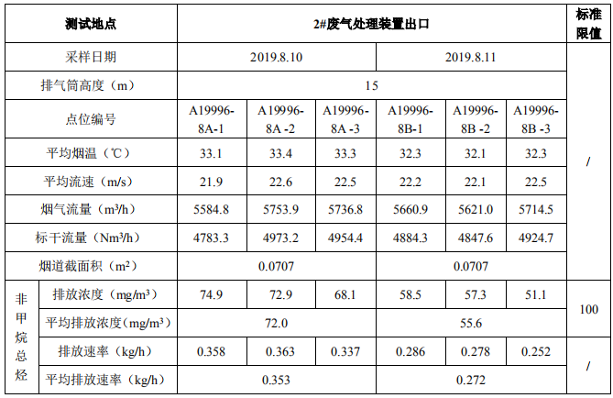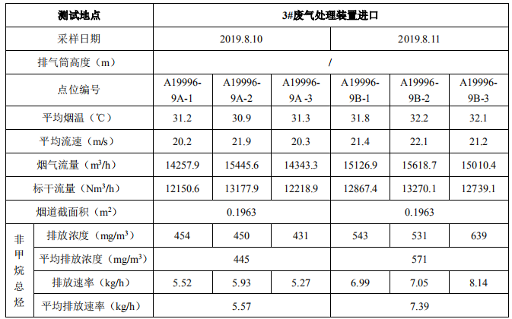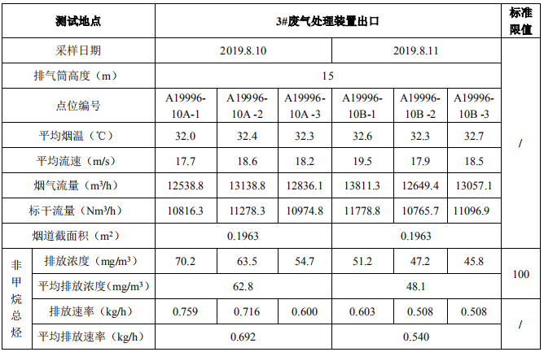
9.5.1废气监测结果评价
监测结果表明：厂界无组织4个监测点经过2个周期（2天）的监测均达到《大气污染物综合排放标准》（GB16297-1996）中无组织排放限值要求，有组织排放浓度能达到《合成树脂工业污染物排放标准》GB31572-2015表4中标准。

十、验收监测结论及建议

10.1验收监测结论
10.1.1环境保护执行情况
浙江明达铜业有限公司在项目建设中基本履行了环境影响评价制度，环境保护审批手续较为齐全。对于建设项目环境影响评价报表及批复文件中的环境保护要求已基本落实。
10.1.2废水
所测污水COD、SS排放浓度符合《合成树脂工业污染物排放标准》GB31572-2015表1中直接标准要求。另外，冷却水循环使用，不外排。
10.1.3废气
厂界无组织4个监测点经过2个周期（2天）的监测均达到《大气污染物综合排放标准》（GB16297-1996）中无组织排放限值要求，有组织排放浓度能达到《合成树脂工业污染物排放标准》GB31572-2015表4中标准。
10.1.4噪声
监测结果表明：4个监测点经过2个周期（2天）的监测均达到《工业企业厂界环境噪声排放标准》GB 12348-2008中2类区标准限值要求。
10.1.5固废
本项目投产后，固废主要有废包装材料、生活垃圾。生活垃圾由村委统一清运送环卫部门处理；废包装材料出售给物资回收公司。
10.2建议
建议进一步提高环保管理水平，健全各项规章制度并严格遵照执行，同时做好以下工作：
（1）本着“以防为主，综合治理，以管促治”的原则，加强科学管理，切实落实企业制定的各项环保措施，以进一步减少污染的排放量；
（2）建立环保管理制度，并设专职环保管理人员；
（3）加强对固体废物的管理与处置，以防造成二次污染。
（4）做好场区隔声措施避免产生异常使噪声对周边环境造成影响。
（5）加强环保治理设施的管理，保证处理设施正常运行。

企业生产报表

验收检测期间生产工况
产品名称 | 8月10日 |  | 8月11日
 | 实际日产量 | 负荷 | 实际日产量 | 负荷
水暖管材 | 0.6万米 | 90% | 0.58万米 | 87%
水暖器材 | 0.15万套 | 90% | 0.14万套 | 84%

我公司承诺以上数据真实、有效。如有瞒报、谎报愿承担一切责任。
。

单位盖章

年 月 日

11、建设项目环境保护“三同时”竣工验收登记
建设项目工程竣工环境保护“三同时”验收登记表

填表单位（盖章）： 填表人（签字）： 项目经办人（签字）：
建设项目 | 项目名称 |  |  | 浙江明达铜业有限公司新建项目 |  |  |  |  |  | 项目代码 |  | 塑料制品业C30 | 建设地点 |  | 萧山区进化镇岳联村
建设项目 | 行业类别（分类管理名录） |  |  |  |  |  |  |  |  | 建设性质 |  | 新建
建设项目 | 设计生产能力 |  |  | 年产水暖管材50万套、水暖器材200万米 |  |  |  |  |  | 实际生产能力 |  | 年产水暖管材50万套、水暖器材200万米 | 环评单位 |  | 杭州市环境保护有限公司
建设项目 | 环评文件审批机关 |  |  | 萧山区环保局 |  |  |  |  |  | 审批文号 |  | 萧环建[2017]660号 | 环评文件类型 |  | 报告表
建设项目 | 开工日期 |  |  | 2018年 |  |  |  |  |  | 竣工日期 |  | 2018年 | 排污许可证申领时间
建设项目 | 环保设施设计单位 |  |  |  |  |  |  |  |  | 环保设施施工单位 |  |  | 本工程排污许可证编号
建设项目 | 验收单位 |  |  |  |  |  |  |  |  | 环保设施监测单位 |  |  | 验收监测时工况
建设项目 | 投资总概算（万元） |  |  | 2050 |  |  |  |  |  | 环保投资总概算（万元） |  | 22 | 所占比例（%） |  | 1.1
建设项目 | 实际总投资 |  |  | 2050 |  |  |  |  |  | 实际环保投资（万元） |  | 22 | 所占比例（%） |  | 1.1
建设项目 | 废水治理（万元） |  |  | 5 | 废气治理（万元） | 15 | 噪声治理（万元） |  | 2 | 固体废物治理（万元） |  |  | 绿化及生态（万元） |  |  | 其他（万元）
建设项目 | 新增废水处理设施能力 |  |  |  |  |  |  |  |  | 新增废气处理设施能力 |  |  | 年平均工作时
运营单位 |  |  |  |  |  |  |  | 运营单位社会统一信用代码（或组织机构代码） |  |  |  |  | 验收时间
污染  物排  放达  标与  总量  控制（工  业建  设项  目详填） |  | 污染物 |  | 原有排  放量(1) | 本期工程实际排放浓度(2) | 本期工程允许排放浓度(3) | 本期工程产生量(4) | 本期工程自身削减量(5) |  | 本期工程实际排放量(6) | 本期工程核定排放总量(7) | 本期工程“以新带老”削减量(8) | 全厂实际排放总量(9) | 全厂核定排放总量(10) |  | 区域平衡替代削减量(11) | 排放增减量(12)
 |  | 废水 |  |  |  |  | 0.024 |  |  | 0.024 |  |  |  |  |  |  | 0.024
 |  | 化学需氧量 |  |  |  |  | 0.072 |  |  | 0.024 |  |  |  |  |  |  | 0.024
 |  | 氨氮 |  |  |  |  | 0.006 |  |  | 0.004 |  |  |  |  |  |  | 0.004
 |  | 石油类
 |  | 废气
 |  | 二氧化硫
 |  | 烟尘
 |  | 工业粉尘
 |  | 氮氧化物
 |  | 工业固体废物
 |  | 与项目有关的其他特征污染物 | SS
 |  | 与项目有关的其他特征污染物 | 总磷
注：1、排放增减量：（+）表示增加，（-）表示减少。2、(12)=(6)-(8)-(11)，（9）= (4)-(5)-(8)- (11) +（1）。3、计量单位：废水排放量——万吨/年；废气排放量——万标立方米/年；工业固体废物排放量——万吨/年；水污染物排放浓度——毫克/升

